ЗВУКОВОЙ ЛЭПБУК
Цель: улучшение качества произносительной стороны речи воспитанников и систематизация учебного материала по конкретному звуку.
Задачи:
- Развивать артикуляционную моторику, мимику и речевое дыхание.
- Развивать фонематический слух.
- Автоматизировать необходимые звуки.
- Формировать навыки правильного согласование существительного с числительным.
- Формировать навыки чтения открытых и закрытых слогов.
- Развивать графомоторные навыки.
Лэпбук – это интерактивная папка, в которой собран игровой материал определенного направления. В данном случае представлен лэпбук по работе со звуком Ш.
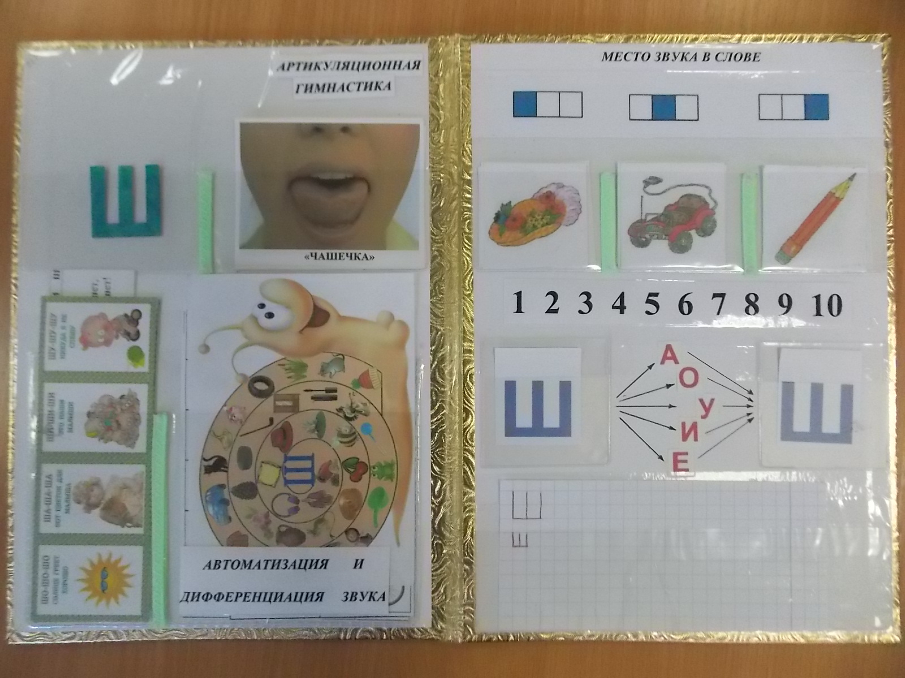
Лэпбук направлен на выполнение заданий по подготовке артикуляционного аппарата к постановке звука (картинки артикуляционной гимнастики),
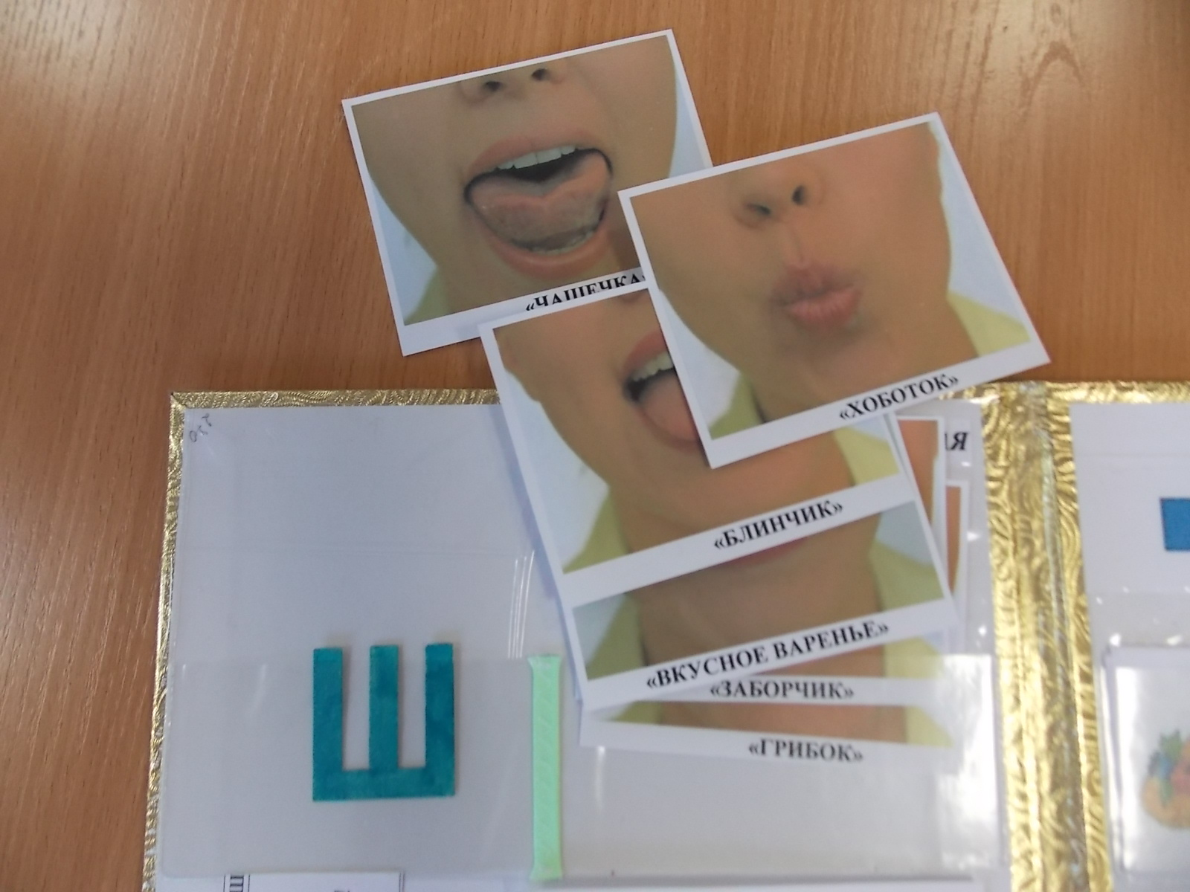
задания на автоматизацию и дифференциацию необходимого звука (картинки с трудным звуком, чистоговорки, скороговорки, мнемотаблицы и пр…).
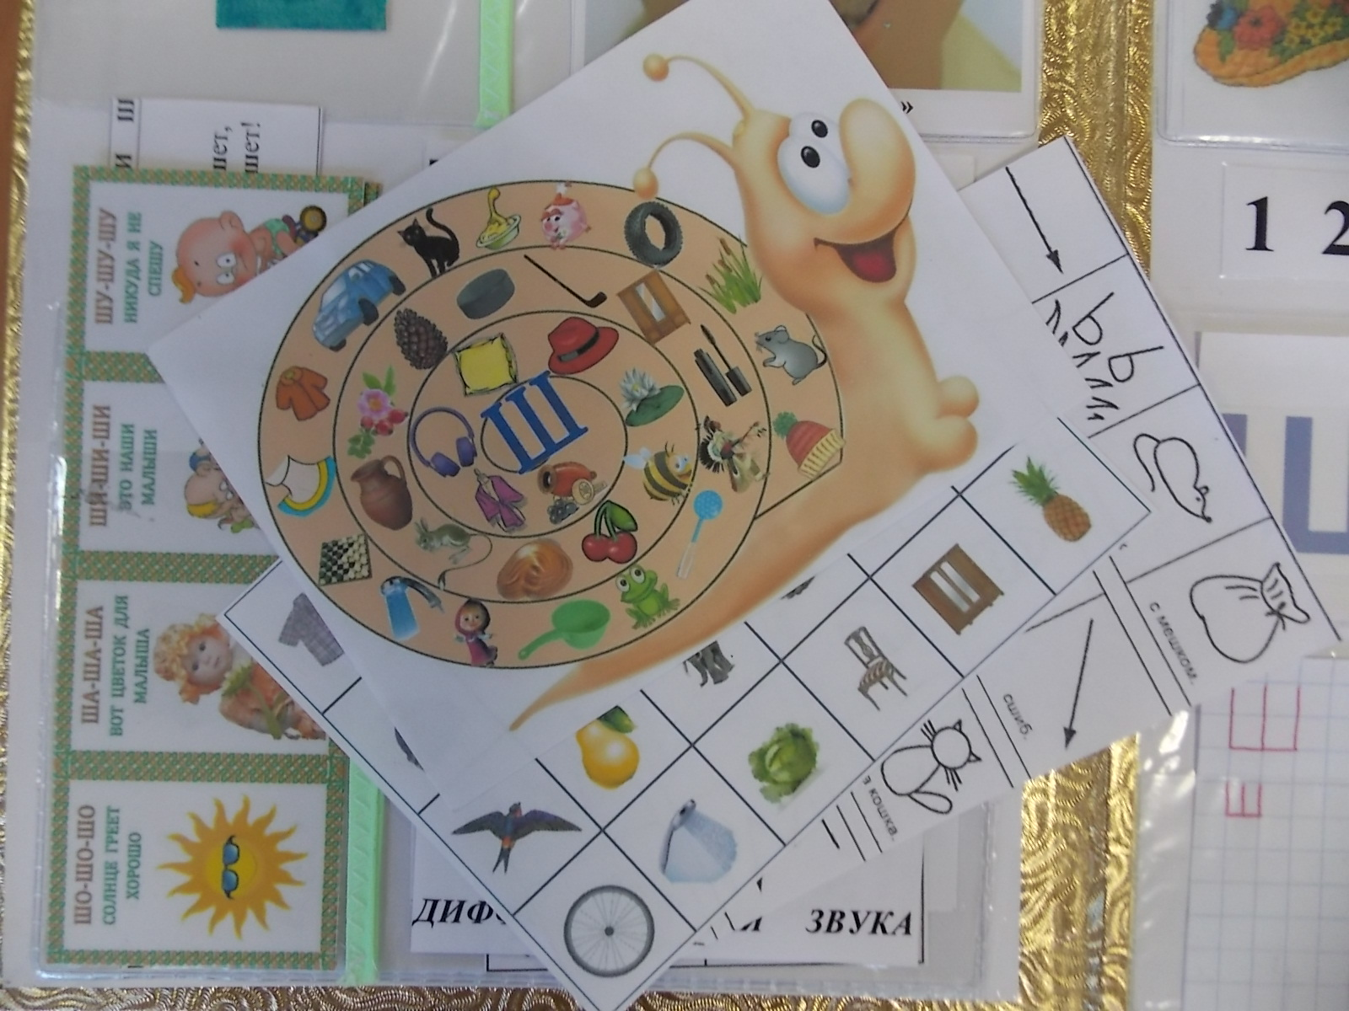
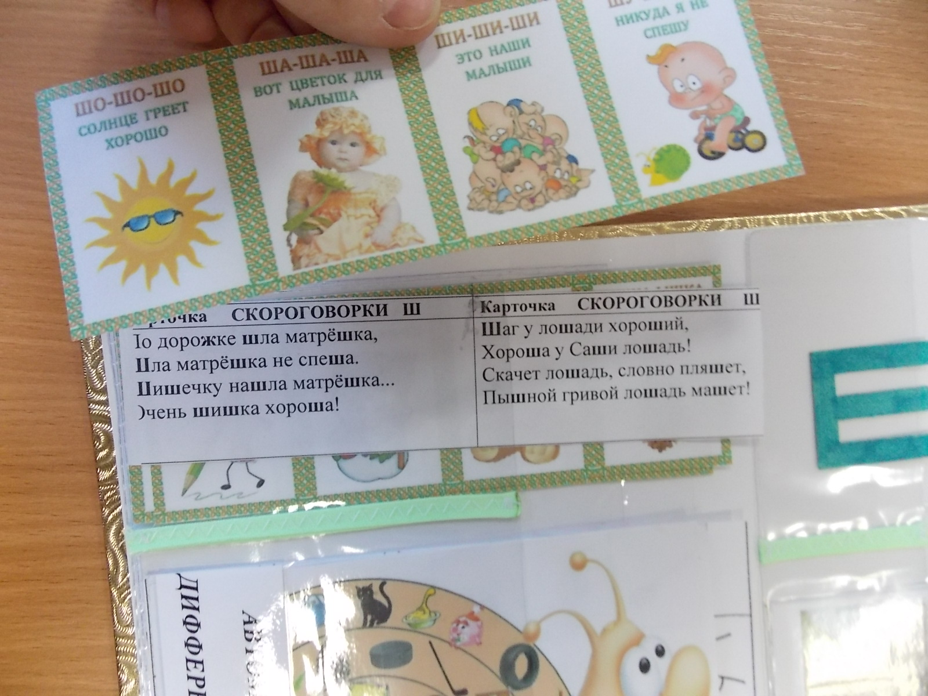
Кроме того, лэпбук включает в себя упражнения на закрепление навыков фонематического анализа (определение позиции звука в слове),
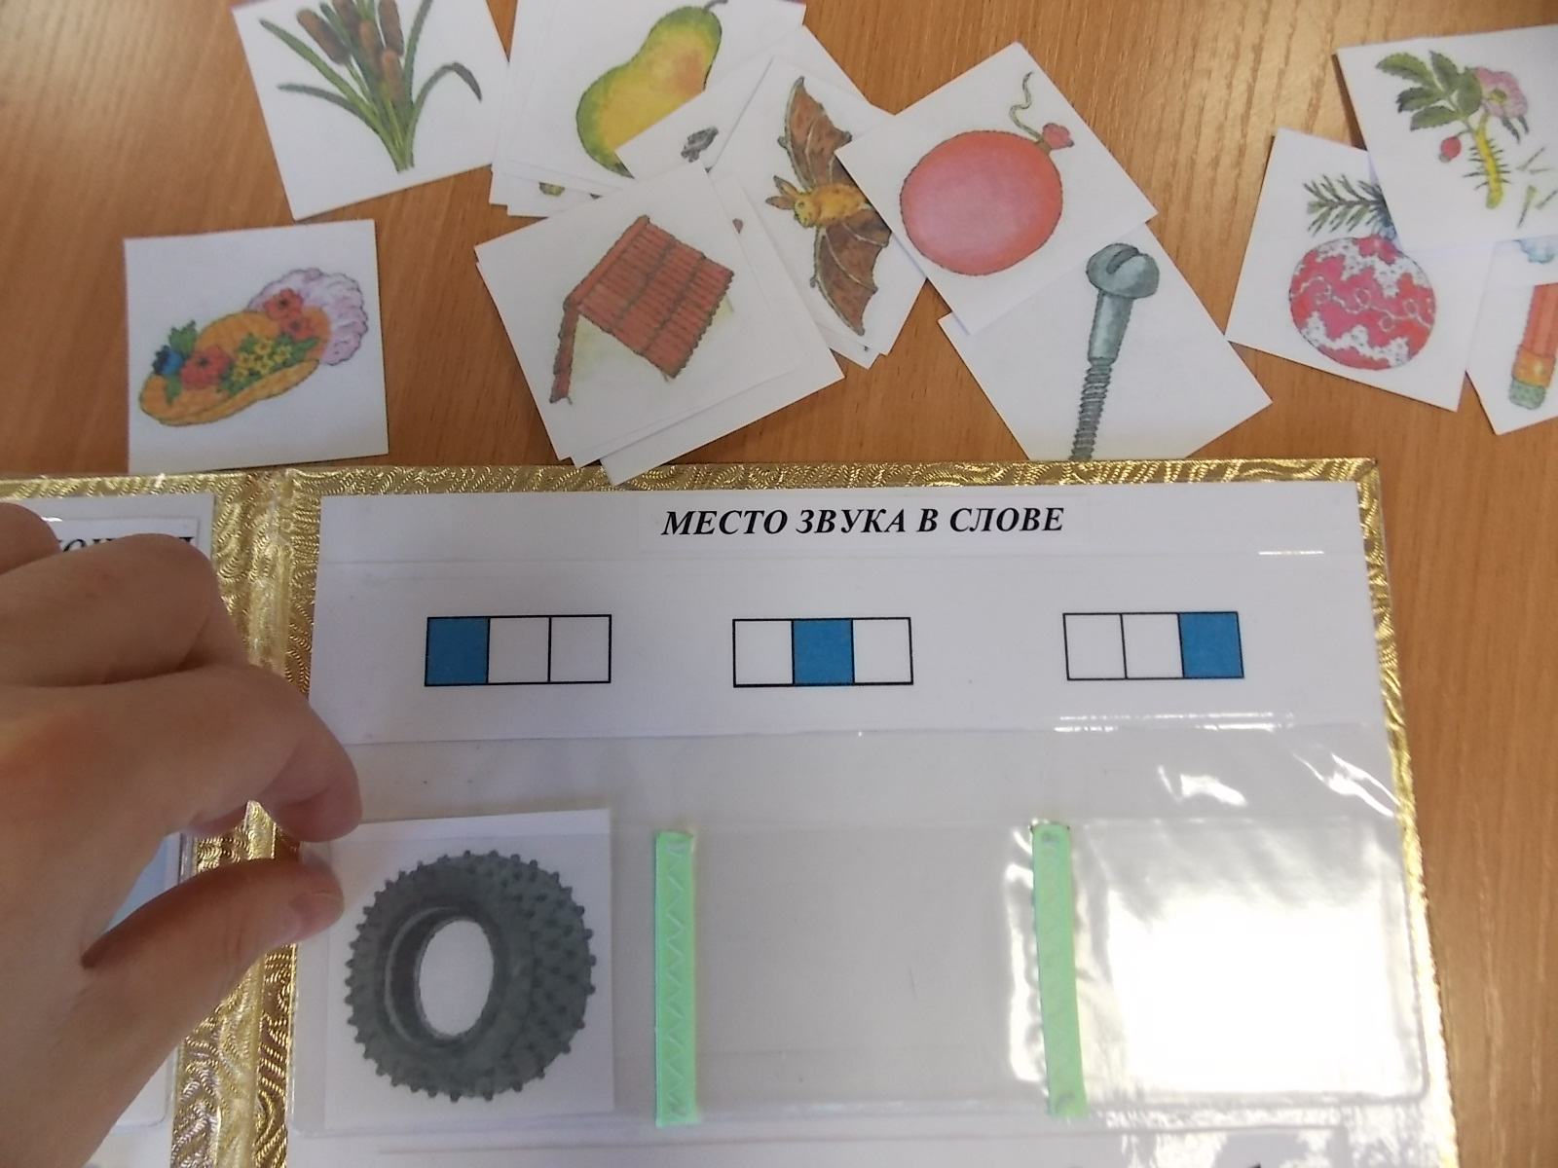
закрепление навыков правильного согласование существительного с числительным,
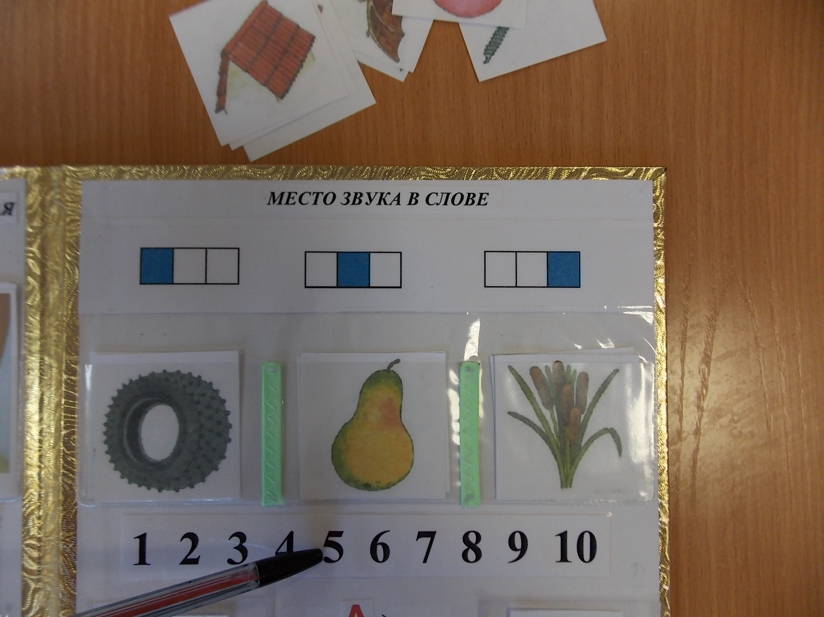

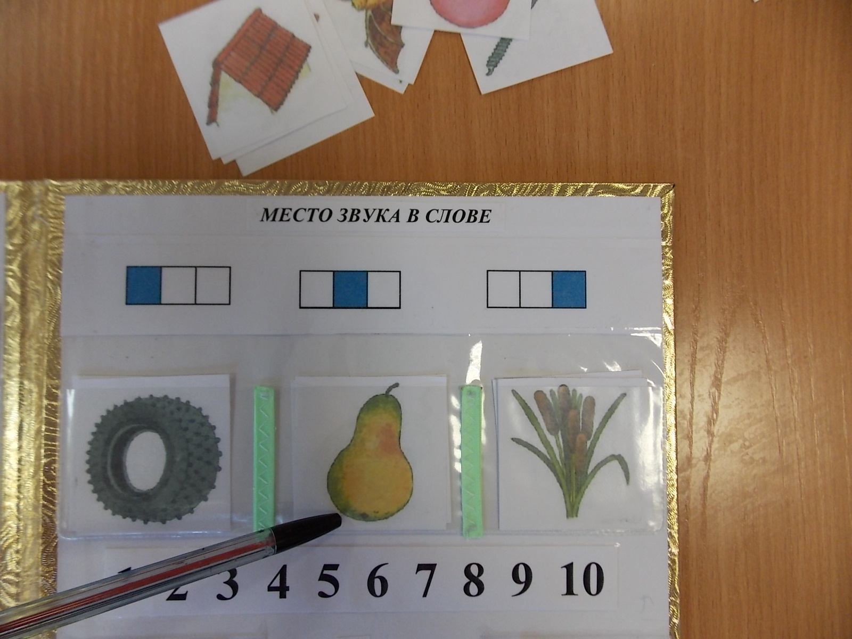

тренажер для чтения открытых и закрытых слогов,
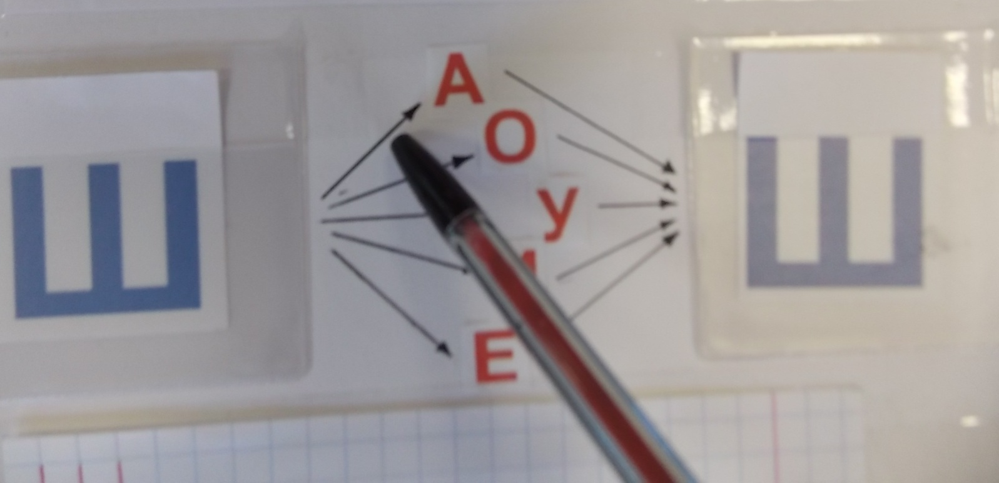
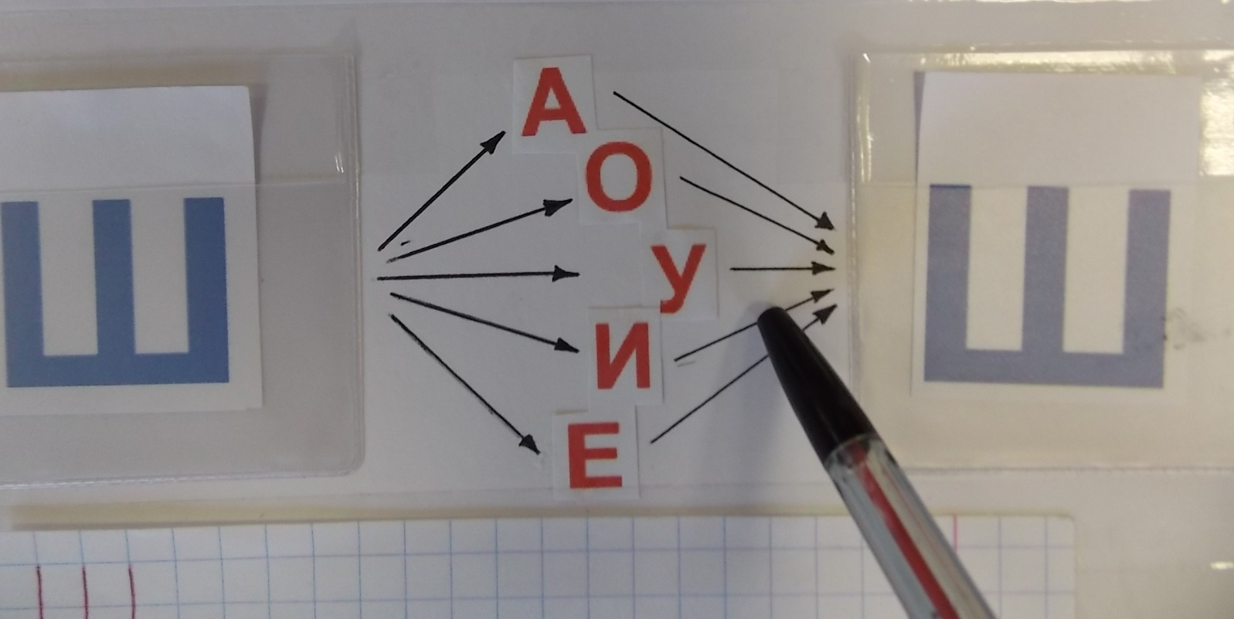
а также задания на развитие графических умений.
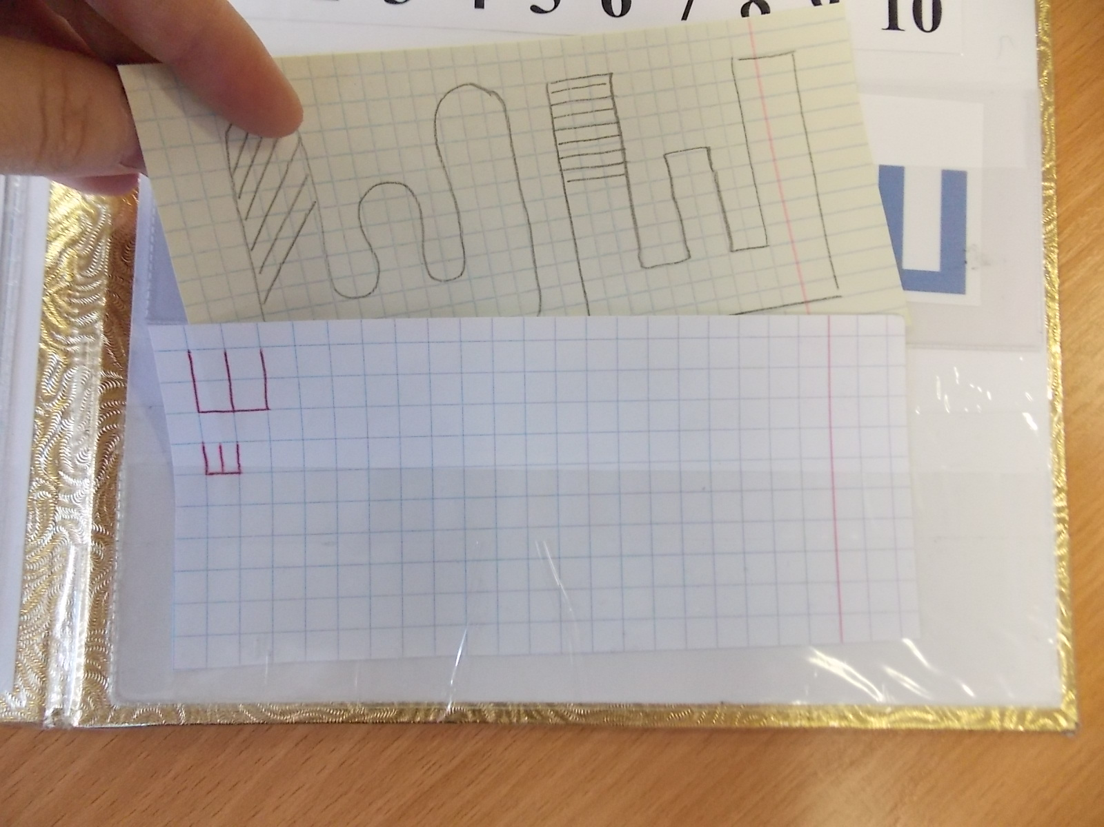

Материал лэпбука можно менять в зависимости от изучаемого звука и пополнять, тем самым разнообразив и усложнив его. Лэпбук можно использовать как для индивидуальной, так и групповой работы с детьми старшего дошкольного возраста. Очень удобно использовать такой звуковой лэпбук тогда, когда нет возможности привести ребенка на логопункт (например, когда в группе карантин). Весь рабочий материал по работе со звуком находится в одной папке. Можно смело брать и проводить занятия с ребенком в группе.

